
CIRCULAR N° 20-2024

DE: Licda. Adriana Esquivel Sanabria, Jefa a.í, Departamento de Proveeduría
PARA: Administraciones Regionales y Centros Gestores de todo el país
ASUNTO: Solicitud de Exoneración de Impuestos Locales Genérica de Bienes y Servicios para el OIJ (928)
FECHA: 14 de febrero de 2024

Estimados (as) compañeros (as) encargados (as) de Administraciones Regionales y Centros Gestores de todo el país correspondientes al programa 928, se les comunica que:

De conformidad con la “Reforma de la ley 6826, Ley del Impuesto al Valor Agregado (IVA), de 8 de noviembre de 1982, para exonerar del IVA al Organismo de Investigación Judicial, para fortalecer la represión de los delitos.”, se les recuerda que en la página web del Departamento se encuentra la lista de los códigos que a la fecha han sido exonerados en el siguiente apartado:

Consultas y Servicios >> Exoneraciones OIJ
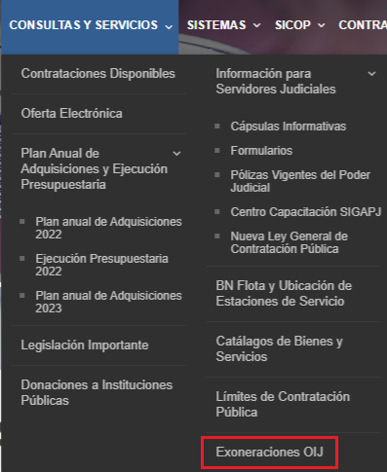

En caso de que el código que requiera exonerar no se ubique en dichas listas, a partir de este comunicado deberán tramitarse por medio de reporte ingresando a:
- Intranet
  - Sistemas Judiciales
    - SIGA-PJ Formulación y Ejecución
      - Reportar Problemas o Consultas de Proveeduría


Completar la información solicitada en el reporte, sin embargo, para el paso 5. Funcionalidad, seleccionar la opción: Exoneraciones de IVA OIJ



Para el paso 6. Descripción del problema o consulta deben indicar que corresponde a solicitud de exoneración local de bienes y servicios para el OIJ.

En el paso 7. Adjuntar documento, deberán adjuntar el archivo “Anexo de Solicitud de Exoneración”; se aclara que solo para estos casos se aceptaran todos los códigos que requiera exonerar la oficina y no los cinco que normalmente aceptamos por reporte, ya que este es un trámite que se debe realizar ante el Ministerio de Hacienda.

Los tramites que no se ajustes a estas directrices, se procederá con la devolución a la oficina usuaria para que proceda conforme con los lineamientos de esta circular.

Por otra parte, es importante aclarar que, con relación a este procedimiento al existir la participación de los miembros del Ministerio de Hacienda es un proceso que lleva sus días, por tanto, no está dentro de nuestras manos controlar o acelerar dichas solicitudes.

- CRS/FMS

